江苏省无锡市前洲中学八年级物理（上册）夜自习提优辅导题（8）

 班级 姓名
- 单项选择题：
1．绿色植物里，叶绿素是绿色的，所以（ ）
A．绿色光对植物生长最不利 B．绿色光对植物生长最有利
C．一切色光对植物生长的作用都相同 D．有些绿色植物适宜于绿色光
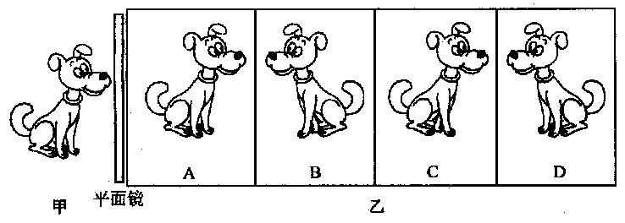
2．如图1甲，一只小狗正在平面镜前欣赏自己的全身像，此时它看到的全身像是乙图中的（ ）
图1

3、 早在战国时期，我国古代著名教育家、思想家墨子就在研究小孔成像的现象。如图所示，他用蜡烛作为光源，在木板上钻一个小孔，发现光线透过小孔在墙壁上形成一个倒立的像。下列说法正确的是( ▲ )
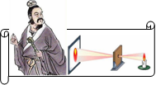
A．小孔成像现象能说明光沿直线传播
B．木板上的小孔一定是圆形的
C．蜡烛在墙上形成的像是虚像
D．保持蜡烛和墙的位置不变，将木板向靠近墙的方向移动， 蜡烛在墙上的像会变大
4、一条光线射到平面镜上，如果入射光的方向保持不变，转动平面镜的镜面，使入射角增大10°，则反射光线跟入射光线恰好成直角。镜面转动前的入射角是（ ）
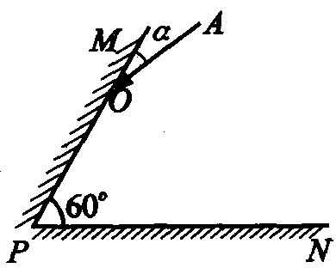
A．10° B．35° C．45° D．55°
5、如图11所示，两块平面镜相交成60°角，一束光线AO射到平面镜MP上，光线经两平面镜反射后与AO重合，但方向相反。则AO与平面镜MP的夹角α是( )。
A．30° B．45° C．60° D．90°
6、下列几种现象中，由于光的折射形成的是（ ）【双选】
A．阳光下形成的树荫 B．雨后天空出现的彩虹
C．平面镜中看到自己的像 D．从岸边看游泳池内水的深度变浅
- 填空题：
1、入射光线与平面镜的夹角为60°，则反射角为 ；若入射角增大10°，反射角将增大 。
2小明同学在湖边游玩。他站在岸上看到：①岸上的树；②水中畅游的鱼；③空中自由飞翔的小鸟；④自己在水中的倒影。他看到以上的景物中，属于：
（1）光的反射形成的，有：____________；（2）光的折射形成的，有：__________。

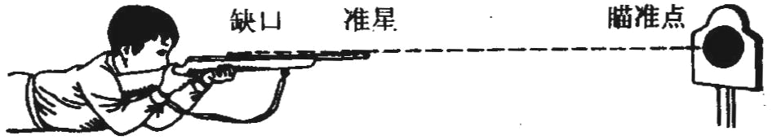
3如图2，用步枪进行瞄准练习时，当眼睛看到瞄准点、准星尖和标尺缺口这三者重合时，就认为三者在同一条直线上，即可以射中目标。这说明光______________
图2
_______________________________。
4一束光射到平面镜上，入射角是30°，则反射角是______度，反射光线与入射光线的夹角是_______度；如果这束光垂直射到平面镜上，这时入射角是______度；
5如图3，医生在为小红同学检查视力，小红观看的是平面镜中视力表的像，她离视力表像的距离应是_______m。
60°
图4
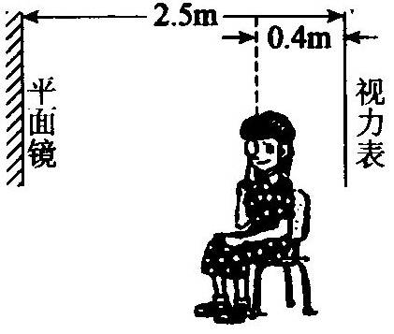
图3

6如图4，太阳光与水平面成60°角，要利用平面镜使太阳光沿竖直方向照亮井底，则平面镜与水平面所成的角是________度。
7一束光线与界面成30°角射到两种不同介质的界面上，发生了反射和折射，如果折射光线与反射光线的夹角是84°，则折射角为 度。
三、作图题：
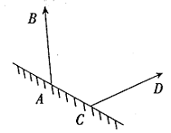
1完成图5光路并标出反射角的度数。
图6
图5
30⁰

2图6所示的AB、CD，是同一发光点S发出的光经平面镜反射后的两条反射光线，请你根据光的反射规律，用作图方法确定发光点S的位置．
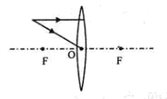
- 请在图中画出两条入射光线经过凸透镜后的折射光线。

四、实验和探究题：
1．在做“研究平面镜成像特点” 的实验时
实验序号 | 入射光线 | 入射角 | 反射角
1[来源:学科网] | AO | 50°
2 | CO | 40°
3 | EO | 20°
(1)李明在玻璃板的前面放一支点燃的蜡烛A，还要在玻璃板的后面放一支没有点燃的蜡烛B，对蜡烛A和B的要求是 ，这是为了 。
(2)在寻找蜡烛像的位置时，眼睛应该在蜡烛 （填“A”或“B”）这一侧观察。小明无论怎样调节后面的蜡烛，都不能与蜡烛的像重合，请你推测可能的原因是 。
(3)张红用跳棋代替点燃的蜡烛进行实验，但看不清跳棋的像。请你帮她想个办法看清跳棋的像： 。

2反射面是球面一部分的镜子叫球面镜，用球面的内表面作反射面的镜子叫凹面镜，简称凹镜。我们都知道，用平行光对着平面镜照射，则反射光线也是平行光，也就是说，平面镜对光线既不起会聚作用也不起发散作用，那么凹镜对光线会有什么作用呢？
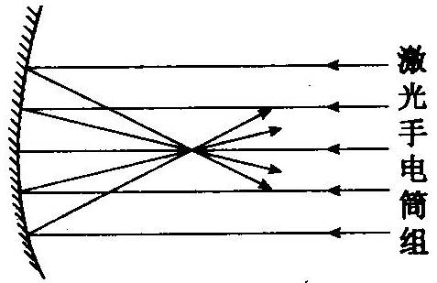
小明首先进行了大胆的猜想，先找到所有可能的情况：即会聚、发散、既不会聚也不发散。只有这三种情况，但究竟哪一种情况是正确的呢，小明做了以下实验：
图10
他将10只激光手电筒捆绑在一起，形成一束平行光，然后对着凹镜照射，发现了如图10所示的现象．
请你根据上述短文回答以下问题：
  - 通过实验小明可得出什么结论？

（2）你认为凹镜在日常生活、生产中可以有哪些应用？请说出两个。

。[来源:学科网]

（3）通过刚才小明和你对凹镜的学习，想一想这个学习过程是经过了大致怎样的程序步骤？请你写出来。 。

3、晴天正午，小明与同学从树荫下走过时，发现地面上有许多大小、形状不同的光斑，如图所示。光斑形状与什么因素有关呢？光斑又是如何形成的呢？对此他们马上进行了探究。他们猜想光斑形状：
a．与树叶形状有关，光斑是树叶的影子；
b．与树叶间空隙形状有关；
c．与树叶间空隙大小有关。
（1）根据所学知识，可确定猜想a ▲ （选填“合理”或“不合理”）。
（2）为进行探究，他们制作了甲、乙、丙、丁四张带孔卡片，如图所示。其中，甲、乙卡片中小孔的尺寸均为3mm，甲、丙、丁卡片中大孔的尺寸均大于2cm，且丙、丁卡片中大孔尺寸相同。在进行探究时，他们在地上铺上一张白纸，把带孔的卡片置于上方，让太阳光透过卡片上的孔，观察纸面上出现的光斑形状。
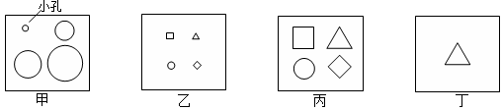

若让你在甲、乙、丙、丁四张卡片中选择一张卡片来证实“光斑形状与树叶间空隙形状有关”，应选用 ▲ 卡片。
在探究“光斑形状与树叶间空隙大小是否有关”时，小明选用甲卡片进行实验探究，发现白纸上得到四个圆形光斑，由此得出“光斑形状与树叶间空隙大小无关”的结论，这结论 ▲ （选填“可靠”或“不可靠”）。若由你进行探究，你将如何设计带孔的卡片？请在虚线框内画出孔的形状。

（3）通过探究，他们得到了以下结论，其中错误的是 ▲ 。

A．通过小孔形成的圆形光斑是像，通过大孔形成的光斑不是像
B．小孔形成的光斑与小孔的形状无关，大孔形成的光斑与大孔的形状有关
C．小孔和大孔所形成的光斑，其大小均与孔到地面的距离有关
D．不管光斑是不是像，它们都是由光的直线传播形成的
4、有关透镜作图
（1）完成下列光路图.

（2）请你在图甲、乙的虚线框内分别画出一个适当的光学器件，使它能够满足图中改变光路的要求。

